**SZCZEGÓŁOWY OPIS PRZEDMIOTU ZAMÓWIENIA**

**do szacowania wartości zamówienia**

Projekt współfinansowany z Europejskiego Funduszu Społecznego

**Przedmiot Zamówienia**

Przedmiotem zamówienia jest kompleksowa usługa cateringowa realizowana w Warszawie i na terenie województwa Mazowieckiego w 2019 roku.

**I. Opis przedmiotu zamówienia:**

1. Przedmiotem zamówienia jest kompleksowa usługa cateringowa realizowana w Warszawie i na terenie województwa Mazowieckiego w 2019 roku.
2. Usługa cateringowa będzie realizowana w okresie nie dłuższym niż 12 miesięcy od dnia zawarcia umowy.

**II. Szczegóły zamówienia:**

1. Kompleksowa usługa cateringowa podczas 2 konferencji /spotkań info – promo w Warszawie   
   dla maksymalnie i łącznie 160 osób, a dla każdej konferencji oddzielnie maksymalnie 80 osób; w tym przypadku Zamawiający zapewnia powierzchnię do serwowania cateringu oraz zaplecze, a Wykonawca zobowiązany jest do przygotowania cateringu wraz z dostawą i obsługą kelnerską dla maksymalnie 80 osób; plan cateringowy każdej konferencji / spotkania info – promo w Warszawie obejmuje:
2. jedną kawę powitalną rozpoczynającą się od ok. 9.30 i trwająca do ok. 10.00,
3. jedną przerwę ok. godz. 12.00-12.30,
4. jeden lunch ok. godz. 14.00-15.00;

*Uwaga:*

* *asortyment dań zawierający wymagania Zamawiającego na konferencje/ spotkania*

*info – promo,*

* *menu musi się składać z napoi i dań podawanych jednoporcjowo*,
* *Wykonawca wypełnia obowiązki wskazane w punkcie 5 SOPZ.*

1. kawa powitalnadla maksymalnie 80 osób, każdorazowo:

napoje gorące i zimne wraz z dodatkami:

* naturalna kawa dla każdego uczestnika konferencji co najmniej 200 ml (co najmniej   
  3 ekspresy ciśnieniowe wyposażone w młynek do mielenia kawy oraz zbiornik na wodę   
  i mleko),
* kawa ziarnista do ekspresów ciśnieniowych, transportowana w torebkach zamkniętych hermetycznie,
* herbata ekspresowa-  do wyboru spośród 4 rodzajów herbat w torebkach,
* 100% soki owocowe - minimum 2 smaki (podawane w dzbankach, w ilości co najmniej 1 x 0,33 l. na osobę),
* woda gazowana i niegazowana butelkowana, w szklanych opakowaniach (pojemność butelki min. 0,33 l max. po 0,5l., w ilości co najmniej 1 x 0,33 l na osobę),
* mleko do kawy (w mlecznikach),
* cytryna (pokrojona w plastry, estetycznie ułożone na spodeczkach z widelczykiem   
  do nakładania),
* cukier serwowany w saszetkach - dwa rodzaje: biały i cukier trzcinowy nierafinowany oraz słodzik,
* wykałaczki pakowane pojedynczo.

Ciasta i desery*:

* min. 4 rodzaje ciasta (np. sernik, szarlotka, tiramisu, ciasto czekoladowe z wiśniami, W-Z, napoleonka), w tym minimum 1 porcja każdego rodzaju na osobę (gramatura porcji   
  na 1 osobę co najmniej 90-100g),

1. Jedna przerwa kawowaw trakcie konferencji dla maksymalnie 80 osób, każdorazowo:

napoje gorące i zimne wraz z dodatkami :

* naturalna kawa dla każdego uczestnika konferencji co najmniej 200 ml (co najmniej   
  3 ekspresy ciśnieniowe wyposażone w młynek do mielenia kawy oraz zbiornik integralny lub wbudowany na wodę i mleko),
* kawa ziarnista do ekspresów ciśnieniowych, transportowana w torebkach zamkniętych hermetycznie,
* herbata ekspresowa-  do wyboru spośród 4 rodzajów herbat w torebkach,
* 100% soki owocowe - minimum 2 smaki (podawane w dzbankach, w ilości co najmniej 1 x 0,33 l na osobę),
* woda gazowana i niegazowana butelkowana, w szklanych opakowaniach (pojemność butelki min. 0,33 l max. po 0,5l., w ilości co najmniej 1 x 0,33 l na osobę),
* mleko do kawy (w mlecznikach),
* cytryna (pokrojona w plastry, estetycznie ułożone na spodeczkach z widelczykiem   
  do nakładania);
* cukier serwowany w saszetkach - dwa rodzaje: biały i cukier trzcinowy nierafinowany oraz słodzik,
* wykałaczki pakowane pojedynczo.

Ciasta i desery*:

* babeczki z owocowymi musami, kremem kajmakowym, kawowym, kakaowym lub waniliowym (min. 3 szt. na osobę, gramatura porcji dla 1 osoby co najmniej 90-100g ),

1. Lunchna zakończenie konferencji dla maksymalnie 80 osób, każdorazowo potrawy będą serwowane w formie stołu szwedzkiego:

* 2 zupy do wyboru uczestników (np. zupa krem i zupa sezonowa, w ilości co najmniej 200 ml. na osobę),
* 2 rodzaje mięs co najmniej 200 g na osobę do wyboru uczestników (mięso zwierząt rzeźnych, drób co najmniej 200 g na osobę po poddaniu obróbce termicznej),
* ryba (co najmniej 200 g np. pstrąg grillowany, łosoś na osobę po poddaniu obróbce termicznej z wykluczeniem pangi, soli, suma afrykańskiego, łososia hodowlanego, ryby maślanej),
* 2 rodzaje sałat mieszanych z wyłączeniem kapusty pekińskiej z dodatkami, (w ilości co najmniej 200 g na osobę),
* warzywa gotowane na parze/ z grilla (w ilości co najmniej 200 g na osobę po obróbce termicznej),
* min. 2 rodzaje dodatków skrobiowych (np. ryż brązowy, ziemniaki z wody z koprem, kasze, w ilości co najmniej 200 g na osobę po obróbce termicznej).

napoje gorące i zimne wraz z dodatkami :

* naturalna kawa dla każdego uczestnika konferencji co najmniej 200 ml (co najmniej 3 ekspresy ciśnieniowe wyposażone w młynek do mielenia kawy oraz zbiornik na wodę integralny lub wbudowany i mleko),
* kawa ziarnista do ekspresów ciśnieniowych, , transportowana w torebkach zamkniętych hermetycznie,
* herbata ekspresowa - do wyboru spośród 4 rodzajów herbat w torebkach, (co najmniej 200 ml na osobę)
* 100% soki owocowe - minimum 2 smaki (podawane w dzbankach, w ilości co najmniej 1 x 0,33 l na osobę),
* woda gazowana i niegazowana butelkowana, w szklanych opakowaniach (pojemność butelki max. 0,5lmin. 0,33 l. w ilości co najmniej max. po 1 x 0,33 l na osobę),
* mleko do kawy (o zawartości tłuszczu 3,2%, serwowane w mlecznikach),
* cytryna (pokrojona w plastry, estetycznie ułożone na spodeczkach z widelczykiem do nakładania);
* cukier serwowany w saszetkach - dwa rodzaje: biały i cukier trzcinowy nierafinowany oraz słodzik,
* wykałaczki pakowane pojedynczo.

Ciasta i desery *:

* np. mini drożdżówki, croissant, ciasto parzone z kremem, rogale z ciasta półfrancuskiego maślanego (min. 2 szt. na osobę, gramatura porcji dla 1 osoby 90-100g),

*\* Zamawiający dopuszcza połączenie liczby osób do max. 160 osób jednorazowo o czym zostanie poinformowany Wykonawca co najmniej4 dni robocze przed realizacją zamówienia.*

*\* Zamawiający nie dopuszcza ciastek drobnych kruchych.*

1. Kompleksowa usługa cateringowa, w której Zamawiający przewiduje maksymalnie   
   8 konferencji/ spotkań/ eventów/ śniadań/ wyjazdów prasowych/ przy podpisywaniu umów/   
   w ramach współpracy Instytucji Zarządzających RPO WM/ spotkań współpracy międzynarodowej, a także przy projektach ponadnarodowych dla maksymalnie łącznie 250 osób, w tym dla każdego wydarzenia oddzielnie: dla minimalnie 15, a maksymalnie 50 osób, przy czym Zamawiający dopuszcza możliwość połączenia wydarzeń maksymalnie do 100 osób jednorazowo, o czym Wykonawca zostanie poinformowany co najmniej 4 dni kalendarzowe przed realizacją zamówienia; Zamawiający wskaże, a Wykonawca zapewni tzw. cocktail w miejscu wykonywania usługi cateringowej, miejsce to zostanie podane Wykonawcy na 3 dni robocze przed realizacją danego spotkania. Wykonawca zapewnia powierzchnię, zaplecze do przygotowania i serwowania cateringu wraz z dostawą i obsługą kelnerską dla maksymalnie 50 osób, a w przypadku połączenia wydarzeń dla 100 osób;

*Uwaga:*

*Wykonawca wypełnia obowiązki wskazane w punkcie 5 SOPZ.*

Plan cateringowy każdego z wymienionych wyżej wydarzeń obejmuje następujący asortyment:

1. Finger foody na słono:

najmniej 5 rodzajów ciepłych, najmniej 5 rodzajów na zimno, np.: roladki warzywne, rybne, mięsne z farszami, roladki z tortilli crostini z warzywami, faszerowane warzywa, jaja podawane na ciepło bądź zimno, nadziewane canneloni, wytrawne ptysie, empanadas, warzywa z dipami, Conchiglioni, boczek faszerowany, mini papryczki, bakłażany zapiekane, panierowane faszerowane oliwki, mini Caprese i papryki zawijane, warzywne rolady, orzechy z ciasta na ostro, miseczki z ciasta filo z sałatkami itp.

1. Finger foody na słodko:

np.: mini babeczki, mini muffiny, panna cotta, praliny, musy owocowe, koreczki owocowe, kremy śmietanowe i owocowe itp.

Zamawiający wymaga podawania Fingerfoodów w postaci jednoporcjowych przystawek, serwowanych w jednorazowych naczyniach np.: miseczkach, podstawkach, łyżkach lub kieliszkach o różnych kształtach i wielkościach (z polistyrenu) wraz z wykałaczką, łyżeczką bądź widelczykiem (z polistyrenu) dostosowanym do wielkości serwowanego naczynia oraz rodzaju dania: słonego i słodkiego.

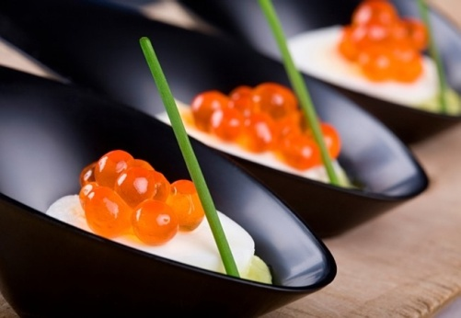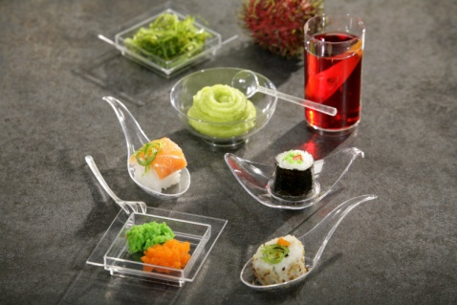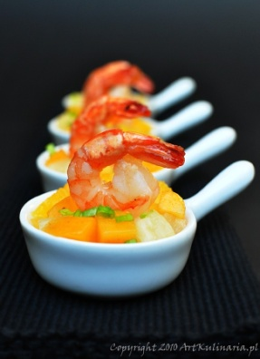

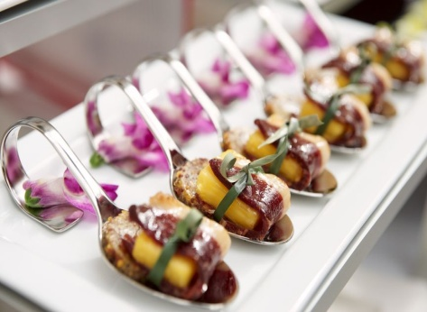 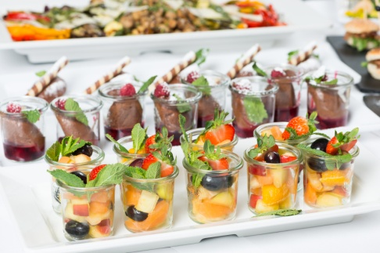

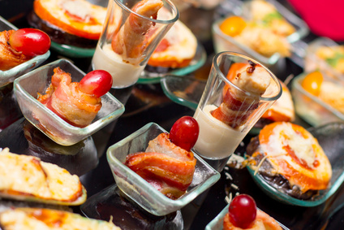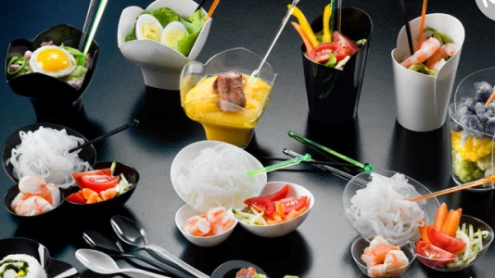

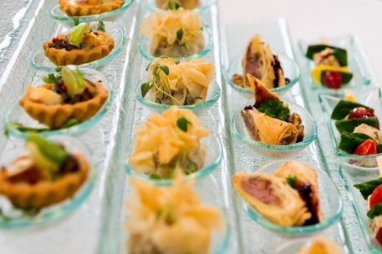 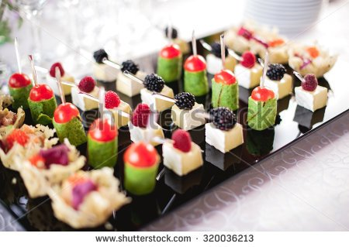

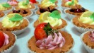 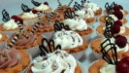 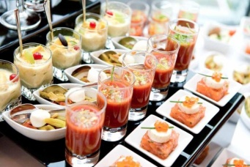

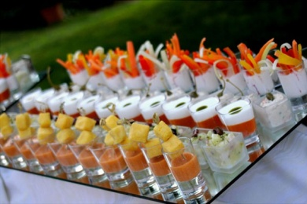 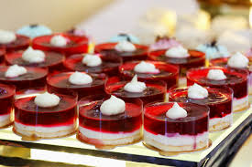 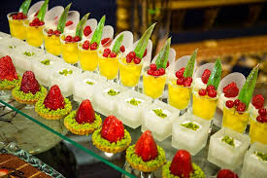

*Uwaga***:**

*Zamieszczone powyżej zdjęcia są przykładem graficznym i stanowią wzór wskazujący sposobu podawania asortymentu dań dla fingerfoodów.*

1. napoje gorące i zimne:

* naturalna kawa dla każdego uczestnika, co najmniej 200 ml (co najmniej 1 ekspres ciśnieniowy wyposażony w młynek do mielenia kawy oraz zbiornik na wodę i mleko),
* kawa ziarnista do ekspresów ciśnieniowych transportowana w torebkach zamkniętych hermetycznie,
* herbata ekspresowa - do wyboru spośród 6 rodzaju herbat w torebkach, co najmniej   
  200 ml na osobę,
* 100% soki owocowe - minimum 3 smaki, podawane w dzbankach, w ilości co najmniej 1 x 0,33 l na osobę,
* woda gazowana i niegazowana butelkowana, w szklanych opakowaniach, pojemność butelki min. 0,33 l max. po 0,5 l., w ilości co najmniej 1 x 0,33 l na osobę,
* mleko do kawy o zawartości tłuszczu 3,2%, serwowane w mlecznikach,
* cytryna pokrojona w plastry, estetycznie ułożone na spodeczkach z widelczykiem   
  do nakładania,
* cukier serwowany w saszetkach - dwa rodzaje: biały i cukier trzcinowy nierafinowany   
  oraz słodzik,
* wykałaczki pakowane pojedynczo.

1. Asortyment na lunch /obiad dla maksymalnie 30 osób w następujących wariantach: jedno spotkanie dla maksymalnie 30 osób lub dwa spotkania po 15 osób lub 3 spotkania   
   po 10 osób;

Uwaga: lunch może być serwowany w innym terminie niż powyższy asortyment   
tj. przystawki, kanapki, desery:

Potrawy podczas lunchu / obiadu będą serwowane w formie stołu szwedzkiego:

* 2 zupy do wyboru uczestników np. zupa krem i zupa sezonowa w ilości co najmniej 200 g. na osobę,
* 1 rodzaj mięsa, mięso zwierząt rzeźnych lub drób co najmniej 200 g. na osobę   
  po poddaniu obróbce termicznej,
* ryba, co najmniej 200 g. np. pstrąg grillowany, łosoś na osobę po poddaniu obróbce termicznej (z wykluczeniem ryb: pangi, soli, suma afrykańskiego, łososia hodowlanego),
* 2 rodzaje sałat mieszanych (z wyłączeniem kapusty pekińskiej z dodatkami, gdyż kapusta pekińska jest warzywem kapustnym, nie jest sałatą), w ilości co najmniej 200 g na osobę,
* warzywa gotowane na parze/z grilla, w ilości co najmniej 200 g na osobę po obróbce termicznej,
* co najmniej 2 rodzaje dodatków skrobiowych np. ryż brązowy, ziemniaki z wody   
  z koprem, kasze, w ilości co najmniej 200 g na osobę po obróbce termicznej.

Napoje zimne:

* 100% soki owocowe – co najmniej 3 smaki, podawane w dzbankach, w ilości   
  co najmniej 1 x 0,33 l na osobę,
* woda gazowana i niegazowana butelkowana, w szklanych opakowaniach, pojemność butelki minimum 0,33 l max. po 0,5l., w ilości co najmniej 1 x 0,33 l na osobę,
* wykałaczki pakowane pojedynczo.

1. Catering podczas konferencji dla maksymalnie 400 os. Łącznie, przy czym dla 80 osób każdorazowo na terenie województwa Mazowieckiego w następujących miastach: Siedlce, Ciechanów, Ostrołęka, Radom i Płock, Zamawiający zapewnia miejsce realizacji usługi wraz   
   z zapleczem dla cateringu, czas trwania każdej konferencji w godzinach:9:30-15:30.

*Uwaga:*

*Wykonawca wypełnia obowiązki wskazane w punkcie 5 SOPZ*

Plan cateringowy dla każdej konferencji:

Menu musi się składać z dań podawanych jednoporcjowo.

1. kawa powitalna.

napoje gorące i zimne:

* świeżo parzona naturalna kawa mielona z ekspresów ciśnieniowych, co najmniej   
  2 ekspresy,
* herbata ekspresowa -  do wyboru spośród 4 rodzajów herbat w torebkach,
* 100% soki owocowe - minimum 3 smaki, podawane w dzbankach, w ilości   
  co najmniej 1 x 0,33 l. na osobę,
* woda gazowana i niegazowana butelkowana, w szklanych opakowaniach, w ilości   
  co najmniej 1 x 0,33 l na osobę,
* mleko do kawy w mlecznikach,
* cytryna pokrojona w plastry, estetycznie ułożone na spodeczkach z widelczykiem   
  do nakładania,
* cukier serwowany w saszetkach - dwa rodzaje: biały i cukier trzcinowy nierafinowany oraz słodzik,
* wykałaczki pakowane pojedynczo.

ciasta i desery:

gramatura porcji co najmniej 90-100g

* minimum 2 rodzaje ciasta np. ciasto czekoladowe z wiśniami, W-Z, 3-bit, rafaello, miodownik, ananasowe z kokosem, ponczowe, sernik, szarlotka, tiramisu, napoleonka - minimum 1 porcja każdego rodzaju na osobę,
* np. mini drożdżówki, croissant min. 2 szt. na osobę,

1. przerwa kawowa w trakcie konferencji dla 80 osób.

napoje gorące i zimne:

* świeżo parzona naturalna kawa mielona z ekspresów ciśnieniowych, co najmniej   
  2 ekspresy,
* herbata ekspresowa w torebkach -  do wyboru spośród 4 rodzajów herbat,
* 100% soki owocowe - minimum 3 smaki, podawane w dzbankach, w ilości   
  co najmniej 1 x 0,33 l na osobę,
* woda gazowana i niegazowana butelkowana, w szklanych opakowaniach (pojemność butelki co najmniej 0,33 l. max. po 0,5 l., w ilości co najmniej 1 x 0,33 i na osobę),
* mleko do kawy w mlecznikach,
* cytryna pokrojona w plastry, estetycznie ułożone na spodeczkach z widelczykiem   
  do nakładani,
* cukier serwowany w saszetkach - dwa rodzaje: biały i cukier trzcinowy nierafinowany oraz słodzik,
* wykałaczki pakowane pojedynczo.

Kanapki konferencyjne dekorowane:

minimum 3 szt. na osobę, z pieczywem mieszanym (minimum 3 rodzaje pieczywa), masłem oraz np.: z wędliną, z łososiem wędzonym, z serem żółtym i pleśniowym, z warzywami, dopuszcza się możliwość stosowania jajka, dekorowane np.: oliwkami, marynowaną pieczarką, cytryną, suszonym pomidorem, cebulką marynowaną, koperkiem, rzodkiewką, kaparami, szczypiorkiem, natką pietruszki itp.,

nie dopuszcza się produktów masłopodobnych, wyrobów seropodobnych, dekorowania kanapek majonezem,

1. Lunch na zakończenie konferencji.

Potrawy będą serwowane w formie stołu szwedzkiego.

* 2 zupy do wyboru przez uczestników (np. zupa krem i zupa sezonowa, w ilości co najmniej 200 g. na osobę),
* 2 rodzaje mięs do wyboru przez uczestników (mięso zwierząt rzeźnych, drób) co najmniej 200 g. na osobę po poddaniu obróbce termicznej),
* ryba (np. pstrąg grillowany, łosoś co najmniej 200 g. na osobę po poddaniu obróbce termicznej),
* 2 rodzaje sałat mieszanych z wyłączeniem kapusty pekińskiej z dodatkami, (w ilości najmniej 200 g na osobę),
* warzywa gotowane na parze/ z grilla (w ilości co najmniej 200 g na osobę po obróbce termicznej),
* minimum 2 rodzaje dodatków skrobiowych (np. ryż brązowy, ziemniaki z wody z koprem, kasza, w ilości najmniej 200 g na osobę po obróbce termicznej).

napoje gorące i zimne:

* świeżo parzona naturalna kawa mielona z ekspresów ciśnieniowych, co najmniej 200 ml na osobę, co najmniej 2 ekspresy,
* herbata ekspresowa w torebkach -  do wyboru spośród 4 rodzajów herbat, co najmniej 200 ml na osobę,
* 100% soki owocowe - minimum 3 smaki podawane w dzbankach, w ilości co najmniej 1 x 0,33 l na osobę,
* woda gazowana i niegazowana butelkowana, w szklanych opakowaniach (pojemność butelki co najmniej 0,33 l max. po 0,5 l., w ilości co najmniej 1 x 0,33 l na osobę),
* mleko do kawy o zawartości tłuszczu 3,2%, serwowane w mlecznikach,
* cytryna pokrojona w plastry, estetycznie ułożone na spodeczkach z widelczykiem do nakładania,
* cukier serwowany w saszetkach - dwa rodzaje: biały i cukier trzcinowy nierafinowany oraz słodzik,
* wykałaczki pakowane pojedynczo.

ciasta i desery serwowane w ogólnej przestrzeni cateringowej:

* minimum 3 rodzaje ciasta (np.: ciasto czekoladowe z wiśniami, W-Z, 3-bit, rafaello, miodownik, ananasowe z kokosem, ponczowe, sernik, szarlotka, tiramisu, napoleonka), minimum 1 porcja każdego rodzaju na osobę (gramatura porcji co najmniej 90-100g).

Uwaga: Zamawiający nie dopuszcza ciastek cukierniczych gotowych typu: kokosanki, markizy, itp.

1. Kompleksowa jednorazowa usługa dostawy ciastek, napoi oraz zakup sprzętu na eventy   
   w Regionie.
2. ciastka cukiernicze drobne bez polew czekoladowych, co najmniej 30 kg. każdego rodzaju:

* kruche ciastka,
* wafelki,
* ciastka przekładane masą typu markizy,
* ciastka sezamowe,
* ciastka owsiane,
* ciastka kokosowe

1. ciastka cukiernicze drobne z polewą czekoladową, co najmniej 30 kg. każdego rodzaju:

* biszkopty z galaretką i polewą czekoladową,
* ciastka owsiane z polewą,

1. cukierki pakowane pojedynczo, co najmniej 30 kg. każdego rodzaju:

* śliwka w czekoladzie,
* cukierek czekoladowy z orzechami (kształt prostopadłościanu),
* cukierek typu landrynek z sokiem w środku,

1. słone przegryzki, co najmniej 30 kg. każdego rodzaju:

* orzeszki ziemne w posypce,
* orzeszki ziemne solone,
* precle,

1. napoje zimne:

* 100% soki owocowe co najmniej 4 smaki, co najmniej 380 butelek plastikowych (pojemność butelki max. 0,33 l.),
* woda gazowana co najmniej 280 szt. i niegazowana co najmniej 280 szt. butelkowana (pojemność butelki max. 0,33l.),

1. Wykonawca zakupi dla Zamawiającego poniższe sprzęty w kolorze białym lub naturalnego bambusa;

* tace z melaniny 6 szt. o wymiarach 28 x 20cm

|  |
| --- |
|  |
| https://www.ikea.com/PIAimages/0598290_PE677546_S5.JPG |

Uwaga**:** Zamieszczone powyżej zdjęcie jest przykładem graficznym i stanowi wzór wskazujący rodzaj i kształt.

* tace z melaniny koloru białego 6 szt. o wymiarach 50 x 16 cm

|  |
| --- |
| https://www.ikea.com/PIAimages/0598293_PE677548_S5.JPG |
|  |

Uwaga**:** Zamieszczone powyżej zdjęcie jest przykładem graficznym i stanowi wzór wskazujący rodzaj i kształt.

* misy bambusowe lub drewniane:

6 szt. o średnicy 20 (+/- 1 cm),

6 szt. o średnicy 30 cm (+/- 1 cm)

 

Uwaga**:** Zamieszczone powyżej zdjęcie jest przykładem graficznym i stanowi wzór wskazujący rodzaj i kształt.

* serwetniki z dociskiem 6 szt.

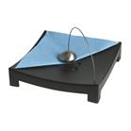

Uwaga**:** Zamieszczone powyżej zdjęcie jest przykładem graficznym i stanowi wzór wskazujący rodzaj.

1. **Obowiązki Wykonawcy dotyczące usługi cateringowej podczas** **realizacji umowy.**
2. Wykonawca w ramach zakresu prac zobowiązany jest do zapewnienia wyżywienia zgodnego z opisem przedmiotu zamówienia, obsługi technicznej (tj. transportu, dostarczenia potraw w miejsce realizacji cateringu, przygotowania i ustawienia niezbędnych mebli, uprzątnięcia, odbioru i wywozu pozostałego jedzenia).
3. Wszystkie posiłki zapewnione przez Wykonawcę muszą być: świeże, wykonane z naturalnych produktów metodą np. gotowania, duszenia, pieczenia. Zamawiający nie dopuszcza produktów typu instant np. zupy w proszku itp. oraz produktów gotowych np. mrożone gołąbki, klopsy, zrazy itp., nie dopuszcza wydawania posiłków z półproduktów, przygotowane i serwowane w dniu ich wydawania, muszą spełniać wymogi wyrobów dopuszczonych do obrotu i stosowania w żywieniu zbiorowym.
4. Posiłki gorące muszą być dostarczone na miejsce realizacji usługi nie wcześniej niż 3 godz. i nie później niż 1 godz. przed ich serwowaniem.
5. Dania oraz dostarczone towary muszą charakteryzować się bardzo dobrą jakością tj. użyciem produktów naturalnych, pierwszego gatunku, nieprzetworzonych, niemrożonych, ze składników sezonowych zgodnie z obowiązującymi przepisami w zakresie świadczenia usług gastronomicznych.
6. Posiłki nie mogą być przygotowane z gatunków roślin, zwierząt lub grzybów umieszczonych w Polskiej Czerwonej Księdze Roślin, Polskiej Czerwonej Księdze Zwierząt, Czerwonej liście roślin i grzybów Polski oraz Czerwonej Księdze Gatunków Zagrożonych publikowanej przez Międzynarodową Unię Ochrony Przyrody i Jej Zasobów (IUCN).
7. Kanapki na bułce typu ciabatta, pumpernikiel, kanapki dekoracyjne – tartinki muszą być podawane na świeżym pieczywie żytnim razowym, pszenno-żytnim. Przy podawaniu kanapek dekoracyjnych zabrania się używania pieczywa tostowego i bagietek.
8. Napoje takie jak: kawa, herbata, woda, soki itp. muszą posiadać datę przydatności do spożycia wygasającą nie wcześniej niż na 5 miesięcy po dniu wykonania zlecenia.
9. Napoje muszą być dostępne przez cały zaś trwania konferencji, a potrawy gorące uzupełnianie na bieżąco, aby zachować ich ciągłość asortymentową.
10. Zamawiający nie dopuszcza układania przystawek i deserów w tym ciast piętrowo tj. jedno na drugim.
11. Wykonawca powinien dostosować menu do czasu dostarczenia posiłków na miejsce wskazane przez Zamawiającego, tak aby ich jakość nie uległa pogorszeniu.
12. Wykonawca zobowiązany jest do przekazania drogą mailową propozycji menu do akceptacji Zamawiającego na 4 dni robocze przed realizacją spotkania. Jeżeli zaproponowane menu nie będzie odpowiadało wymaganiom i oczekiwaniom Zamawiającego niezwłocznie zgłosi on drogą mailową uwagi wraz ze zmianami, a Wykonawca ma obowiązek zaakceptować uwagi i dokonać niezbędnych korekt i przesłać Zamawiającemu zmodyfikowane menu do akceptacji.
13. W propozycji menu powinny się znaleźć zarówno dania dla osób bez specyficznych wymagań żywieniowych jak również dania wegetariańskie i wegańskie.
14. Wszystkie oferowane produkty i opakowania, muszą spełniać wymogi sanepidu i obowiązujące normy jakości żywieniowej (opakowania z atestem PZH tj. być przystosowane do kontaktu z żywnością).
15. Produkty, będą podlegały losowej kontroli /ocenie Zamawiającego pod względem organoleptycznym i wagowym (5 losowych porcji). W przypadku, gdy Zamawiający stwierdzi, że jakość potraw lub poszczególnych ich składników nie jest zgodna z wymaganiami opisanymi w SOPZ, Wykonawca jest zobowiązany do wymiany wadliwego asortymentu tj. do dostarczenia nowego towaru w ciągu maksymalnie 1,5 h od momentu stwierdzenia i zgłoszenia zastrzeżeń koordynatorowi Wykonawcy.
16. Zamawiający zobowiązuje Wykonawcę do przechowywania przez co najmniej 3 dni od daty ostatniego wydarzenia, próbek wszystkich oferowanych potraw, o krótkim okresie przydatności do spożycia, zgodnie z Rozporządzeniem Ministra Zdrowia z dnia 17 kwietnia 2007 r. w sprawie pobierania i przechowywania próbek żywności przez zakłady typu żywienia zbiorowego.
17. Wykonawca zobowiązany jest do przestrzegania przepisów prawa w zakresie przechowywania i przygotowywania artykułów spożywczych (m. in. ustawy z dnia 25 sierpnia 2006 r. o bezpieczeństwie żywności i żywienia Dz. U. z 2010 r. nr 136 poz. 914 z późn. zm.).
18. Wykonawca musi dysponować odpowiednimi pojazdami typu chłodnie i sprzętem transportowym (termosy transportowe szczelnie zamykane w celu właściwego transportu produktów jak i gotowych potraw.
19. Zamawiający nie dopuszcza podawania potraw w naczyniach jednorazowego użytku z wyjątkiem finger foodów.

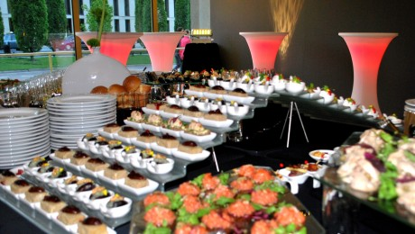 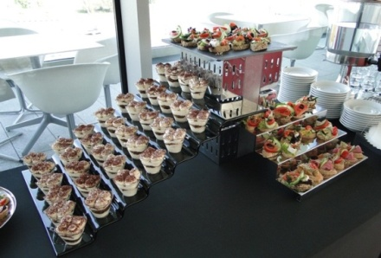

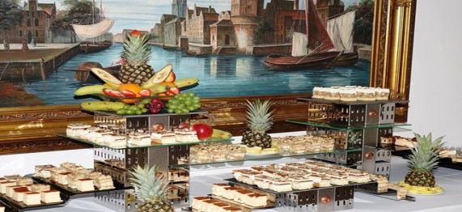

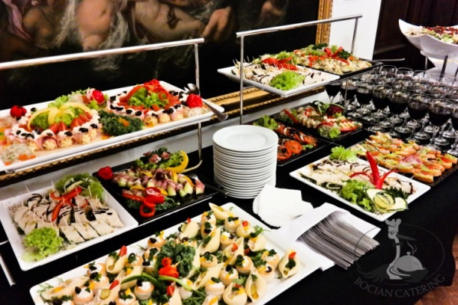 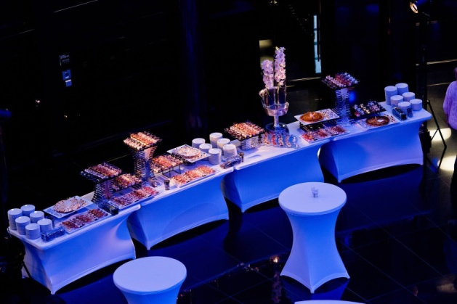

Uwaga**:** Zamieszczone powyżej zdjęcia są przykładem graficznym i wskazują na sposób ekspozycji   
i serwowania potraw na stołach cateringowych wszystkich części zamówienia cateringu.

1. Wykonawca musi zapewnić zastawę i szkło czyste, nieuszkodzone z jednego rodzaju kompletu dla wszystkich uczestników, Zamawiający nie dopuszcza używania różnych serii, kompletów, rodzajów, zdobień nakryć poszczególnych części zastaw np. różnej wielkości wysokości, formy szkła do napojów zimnych, różne rodzaje emblematów na sztućcach, różnego kształtu, wielkości, wzorów na filiżankach, talerzach itp. Zamawiający wyklucza używanie obrendowanej/ oznakowanej zastawy i szkła, różnego rodzaju tych samych rodzajów nakryć np. widelce do dań głównych o różnych wzorach, stylach itp.

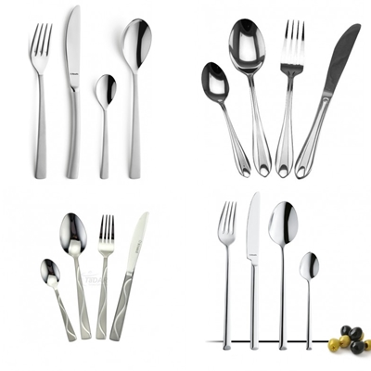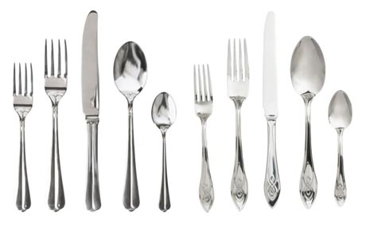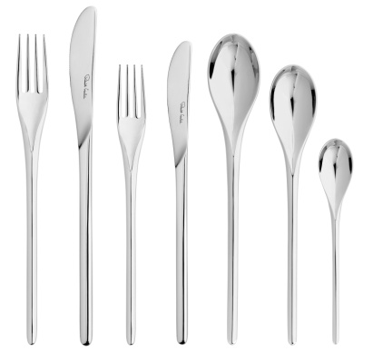

Uwaga: Zamieszczone zdjęcie jest przykładem graficznym i stanowi wzór wskazujący jednolitość użycia całego asortymentu jednego rodzaju przy serwowaniu cateringu.

1. Wykonawca musi zapewnić nieuszkodzony sprzęt, zastawę stołową i szkło do serwowania napojów tj.:

* prezentery,
* szklane dyspensery do soków,

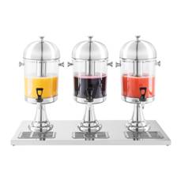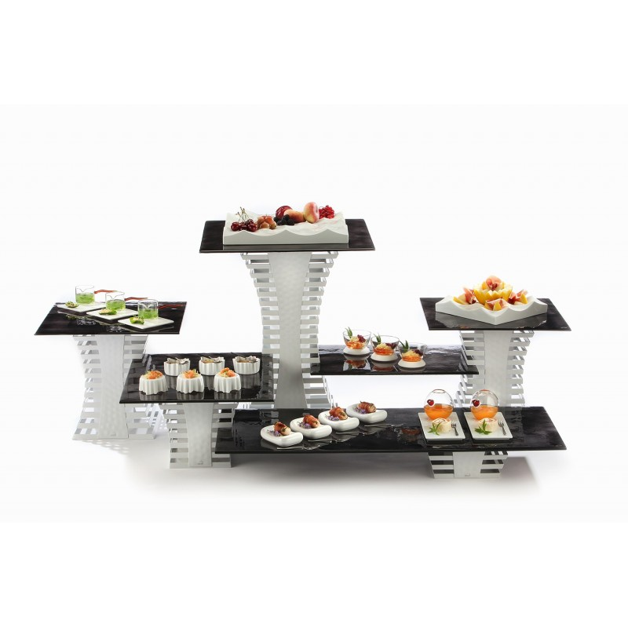

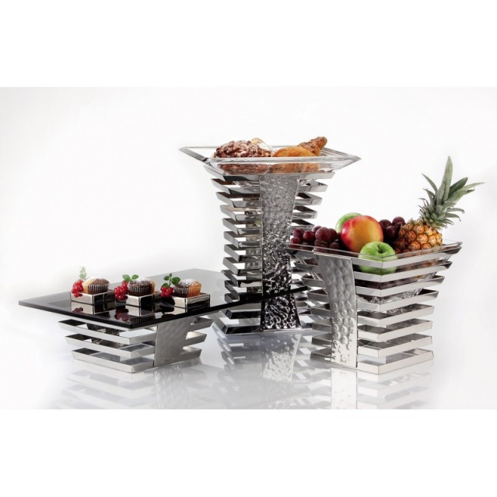 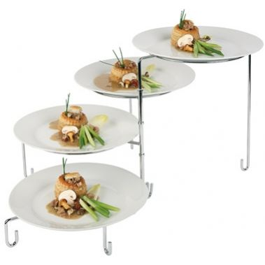

Uwaga: Zamieszczone powyżej zdjęcia są przykładem graficznym

* szklanki (typu np. long), filiżanki wraz ze spodkami, itp.,
* półmiski, talerze z przystawkami, do dania głównego, bulionówki do zup,
* misy na sałaty,
* etażery do ciasta,
* sosjerki do sosów, menaże, dzbanki do napojów, dzbanuszki do mleka, cukiernice, itp.,
* sztućce, sztućce do serwowania dań,
* tabliczki z nazwami potraw i podaniem zawartości i występujących w potrawach najpopularniejszych alergenów,
* serwetniki, serwetki papierowe, co najmniej 3 warstwowe o wymiarach co najmniej   
  33 x 33 cm.,
* wykałaczki fabrycznie pakowane pojedynczo,
* sprzęt podgrzewający elektryczny dla dań gorących i napojów gorących,
* łyżki wazowe i sztućce sałatkowe, łopatki do ciasta,

1. Wykonawca musi zapewnić stoły bufetowe nakryte czystymi elastycznymi pokrowcami, których kolor zostanie określony przed rodzajem spotkania, nakrycie stołów musi być czyste, a w razie zabrudzenia, zalania, czy uszkodzenia musi być natychmiast wymienione na czyste (w sposób nie zakłócający korzystania z bufetu lub stołu przez uczestników), Zamawiający nie dopuszcza używania tradycyjnych, skirtingów: marszczonych, błyszczących, nabłyszczanych i zawieszanych na brzegu stołu,
2. ustawienie potraw musi umożliwiać swobodne częstowanie się nimi, potrawy muszą być eksponowane na prezenterach,
3. Wykonawca musi zapewnić wózki transportowe na kółkach do przewożenia termosów, wózki kelnerskie ze stali nierdzewnej,
4. Zamawiający w ciągu obowiązywania umowy może również zamówić posiłki w pojemnikach jednorazowych zapewnionych przez Wykonawcę pojemnikach tzw. Lunch-box (co najmniej 10 sztuk przy każdej usłudze opisanej w punktach od 1 do 4 SOPZ), które będą musiały utrzymać odpowiednią temperaturę serwowanego dania wraz z dodatkowymi, jednorazowymi sztućcami tj.: łyżeczki, łyżki, widelce i noże,
5. Wykonawca zapewnia parawany zasłaniające zaplecze cateringowe,
6. Wykonawca jest zobowiązany do utrzymania czystości w przestrzeniach, gdzie będą wydawane posiłki.
7. w przestrzeni bufetowej muszą być zapewnione co najmniej 4 bezdotykowe, metalowe, zamykane kosze na śmieci o pojemności co najmniej 50 l. wraz z workami do wymiany (co najmniej po 5 worków minimum 50 l. na każdy dzień i na każdy z koszy),
8. Wykonawca zobligowany jest do systematycznego zbierania zużytych naczyń, opróżniania koszy na śmieci / wymiany worków, donoszenia dań i czystych naczyń,
9. Wymagania dotyczące personelu dla całego zamówienia:
10. Wykonawca musi dysponować odpowiednim potencjałem technicznym oraz osobami zdolnymi do wykonania zamówienia, tj. co najmniej 3 osobami, która będzie realizować zamówienie:

* Koordynatora usługi/ menagera

wymagane doświadczenie na tym stanowisku: osoba, która koordynowała realizację co najmniej 3 imprez o podobnym charakterze: spotkań/ seminariów/ konferencji/ warsztatów, każda o wartości minimum 10 000 złotych brutto i w każdej z nich kierowała zespołem nie mniejszym niż 6 osób; Osoba ta, w przypadku każdej z imprez, była odpowiedzialna za działania dotyczące kompleksowych usług cateringowych a zakres wykonanych przez nią czynności obejmował co najmniej realizację działań organizacyjnych, obsługi klientów, kontaktu z Partnerami i Podwykonawcami;

* Szefa kuchni, który będzie pełnił również rolę zastępcy koordynatora,

wymagane doświadczenie na stanowisku szefa kuchni: co najmniej 3 lata pracy na tym stanowisku

wymagane zrealizowanie co najmniej 3 imprez o podobnym charakterze: spotkań/ seminariów/ konferencji/ warsztatów, każda z imprez o wartości minimum 10 000,00 złotych brutto, w każdej z imprez kierowanie zespołem nie mniejszym niż 4 osoby.

w każdej z imprez wypełnianie następujących zadań: pełnienie odpowiedzialności za układanie listy zakupowej, za układanie menu, nadzorowanie pracy osób kuchni zimnej, gorącej, cukierni, kuchni garmażeryjnej oraz zmywalni naczyń kuchennych, nadzór nad pracami dotyczącymi kompleksowej realizacji kontaktu z Partnerami i Podwykonawcami;

* Kierownika Sali,

wymagane doświadczenie na stanowisku Kierownika Sali: co najmniej 3 lata pracy na tym stanowisku

w każdej z imprez wypełnianie następujących zadań: pełnienie odpowiedzialności za układanie grafików prac na sali restauracyjnej, baru, organizacja i przygotowywanie naczyń i urządzeń, odpowiadanie za obsługę gości i nadzór nad pracami porządkowymi na cateringach wyjazdowych kierował podległym zespołem nie mniejszym niż 10 osób.

1. Najpóźniej na 3 dni przed podpisaniem umowy na realizację zamówienia Wykonawca ma obowiązek zatrudnić na umowę o pracę osoby wskazane przez niego w ofercie, które będą wykonywały usługi cateringowe zgodnie z SOPZ przez cały okres realizacji zamówienia i złożyć w tym celu stosowne oświadczenie. Na żądanie Zamawiającego Wykonawca zobowiązany jest przedstawić stosowne dokumenty potwierdzające złożone oświadczenie.
2. Wykonawca w celu prawidłowej realizacji zamówienia może zatrudnić przy wykonywaniu usługi: szefa kuchni, menagera i kierownika sali. Osoby wskazane przez Zamawiającego na podstawie umów o pracę w rozumieniu przepisów art. 22 par. 1 ustawy z dnia 26 czerwca 1976 r. Kodeks Pracy (Dz. U. z 2014 r., poz. 1502 z późn. zm.). Zatrudnienie tych osób na umowę o pracę skutkować będzie otrzymaniem dodatkowych punktów w kryterium społecznym.
3. Wykonawca odpowiedzialny będzie za zapewnienie obsługi kelnerskiej co najmniej 1 kelner na 15 osób i nie mniej niż 2 kelnerów na spotkania powyżej 15 osób. (Zakres prac technicznych i obsługi kelnerskiej nie może być wykonywany przez tę same osoby tj. kelner i osoby z obsługi nie mogą być jednocześnie kierowcą). Obsługa podczas konferencji musi przebiegać bez opóźnień, w tym nakrywanie i sprzątanie po zrealizowanym cateringu. Kelnerzy muszą mieć odpowiedni jednolity ubiór oraz identyfikator/wizytówkę z imieniem lub/i pełnioną funkcją. Osoby mające bezpośredni kontakt z żywnością muszą mieć aktualne orzeczenie lekarskie dla celów sanitarno-epidemiologicznych. Kopie tych orzeczeń muszą znajdować się w miejscu wykonywania pracy. Orzeczenia muszą być przedstawione przed realizacją umowy oraz do wglądu na każdą prośbę koordynatora Zamawiającego w czasie i w miejscu realizacji usługi. W przypadku, gdy osoba nie będzie miała aktualnego orzeczenia nie może pracować przy realizacji umowy, a Wykonawca ma zapewnić na jej miejsce inną osobę w ciągu 1 godziny od stwierdzenia tego faktu.
4. Każdorazowo na żądanie Zamawiającego, w terminie wskazanym przez Zamawiającego nie krótszym niż 5 dni robocze, Wykonawca zobowiązuje się przedłożyć do wglądu kopie umów o pracę zawartych przez Wykonawcę z Pracownikami świadczącymi usługi. W tym celu Wykonawca zobowiązany jest do uzyskania od pracowników zgody na przetwarzanie danych osobowych zgodnie z przepisami o ochronie danych osobowych RODO.
5. Osoby wskazane w umowie są uprawnione do kontaktu z Zamawiającym.
6. Wykonawca zapewnienia dekorację florystyczną na stołach bufetowych i stolikach koktajlowych; dekoracja florystyczna musi składać się ze świeżych kwiatów ciętych, kolorystycznie dopasowanych do kolorystyki wydarzenia, wystroju miejsca, w którym będzie realizowana usługa oraz materiał pokrywający stoły musi być elastyczny; dekoracja florystyczna stołów bufetowych i koktajlowych musi być dostosowana do ich wielkości. Aranżacja stołów musi być spójna pod względem stylu i kolorystyki (wygląd określa Zamawiający) - po zakończeniu każdego ze spotkań dekoracja florystyczna przechodzi ona na własność Zamawiającego. Zamawiający wymaga nowoczesnej, jednolitej aranżacji każdego ze stołów: zarówno koktajlowego jak i bufetu;

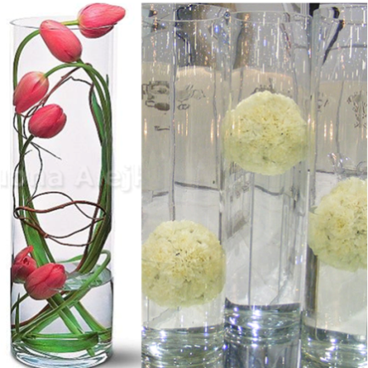 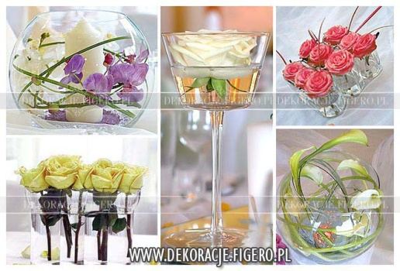 

Uwaga: zamieszczone zdjęcie jest przykładem graficznym i stanowi wzór akcentu florystycznego przy serwowaniu cateringu

1. Wszelkie wyposażenie niezbędne do wykonania usługi (stoły bufetowe/koktajlowe, niezbędny sprzęt bufetowy, urządzenia grzewcze, aranżacja stołów, dekoracje florystyczne z żywych kwiatów, parawany zasłaniające zaplecze cateringowe itp.) zapewniać będzie Wykonawca we własnym zakresie. Koszty z tym związane Wykonawca zawiera w cenach podanych w formularzu ofertowym. Wykonawca nie będzie pobierał z tego tytułu żadnych dodatkowych opłat.
2. Podane gramatury dotyczą dań i posiłków po obróbce termicznej.
3. Zamawiający nie pokrywa kosztów transportu i noclegów osób wykonujących zamówienie.
4. Wszystkie posiłki zapewnione przez Wykonawcę muszą charakteryzować się dobrą jakością tzn. I gat. w odniesieniu do użytych składników oraz estetyki podania.